Brigita Dalecka
bd09002
6.variants

Kopā 31
1. uzdevums
Atbildes:
1) Pirmie ĢM augus ieguva 1982.gadā un tā bija KM-rezistenta tabaka. 1985.gadā jau ntika pirmie lauka izmēģinājumi ar ĢM augiem. Tikai 1994.gadā tirgū nonāca pirmie modificētie augi - FS tomāti, bet 1996. gadā jau tirgū parādās ĢM kukurūza, kokvilna, soja, rapsis. 2
2) Lauksaimniecībā visvairāķ audzētās ĢM augu sugas : 2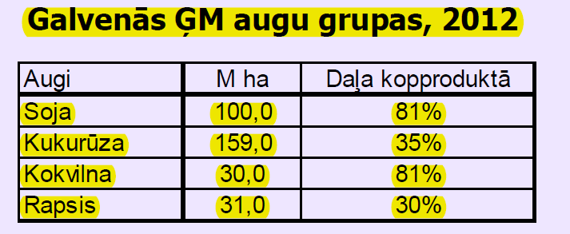
3) Lielākās ĢM augu audzētājvalstis uz 2012.gadu - ASV, Argentīna, Brazīlija un Kanāda. 2
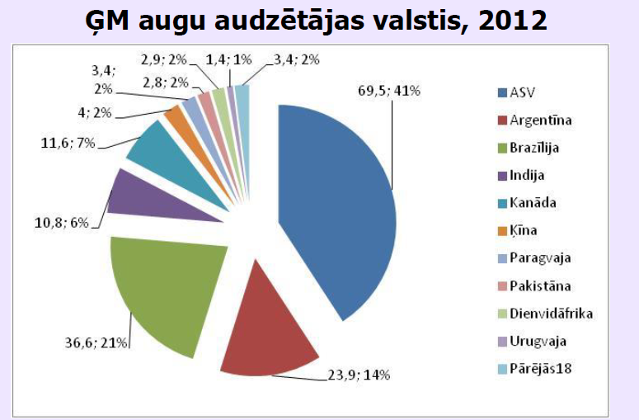
4) Izplatītākais modifikācijas veids - herbicīdu tolerance, piem., rezistence pret raundapu.
5) Par vienu no videi un cilvēkam nekaitīgākajiem herbicīdiem jau kopš tā ieviešanas 1970. gadā reklamē glifosātu (N-fosfonometilglicīnu), kura komercnosaukums ir raundaps («Monsanto», Beļģija). Raundaps ir maisījums, kur glifosātam ir pievienots detergents polioksietilenamīns (POEA), kas pastiprina uzsmidzinātā herbicīda uzsūkšanos augos. Komerciāli izmantojamais herbicīds satur 41% vai vairāk glifosāta, mazdārziņiem izmantojamais – 1% glifosāta. Herbicīda ūdens suspensija sastāv no glifosāta izopropilamīna sāls, POEA un no minoriem komponentiem: pretputošanās un krāsas aģentiem, biocīdiem un neorganiskajām piedevām, kas stabilizē pH.
Glifosāts ir plaša spektra herbicīds, kas labi šķīst ūdenī, relatīvi maztoksisks un ļoti efektīvs dziļi sakņojošos daudzgadīgo zāļu, grīšļa un platlapu nezāļu iznīcināšanas līdzeklis. Nereti tam piedēvē ievērojamākā 20. gadsimta agroķīmiskā atklājuma godu.
Avots: http://www.videsvestis.lv/content.asp?ID=122&what=28
Neietekmē dzīvnieku metabolismu, jo sastopams mazās koncetrācijās un labi šķīst ūdenī, maztoksisks, nenodarot kaitējumu gan apkārtējai videi, gan dzīvniekiem.
KĀPĒC ? 1
6) Fosfinotricīns ir vairāku herbicīdu sastāvā, tas kavē glutamīna sintēzi no glutamīnskābes. Fosfinotricīnu inaktivē no baktērijām iegūstams enzīms pat (fosfinotricīna acetiltransferāze) vai bar (bialofosa rezistence) no Streptomyces hygroscopicus. sākums ir, bet tālāk – analoģija ? 1

7) Ja jautājums ir par rakstu - Virus-induced gene silencing: A versatile tool for discovery of gene functions in plants - tad rakstā minēti vairāki piemēri :
- Augā N. benthamiana apklusināja gēnu Hxk1 – regulē un veido mitohondriālo heksokināzes enzīmu augos . Rezultāts – augos, kuros klusināts šis gēns – augstāka šūnu programmētā nāve.
- Abiotiskais stress – gēns lea4 – stresa tolerances gēns zemesriekstos. Ar VIGS vektoru palīdzību, pārnests uz tomātiem.
Par lauksaimnieciski izmantojamām/ izmantotām šķirnēm: Flavr savr tomāti – Amphora kartupeļi 1
8) Bacillus thuringiensis sporu darbības mehānisms - veidojas toksīna kristāli. Kāpurs ēd lapu, apēd ĢM augu, kas satur toksīna kristālus, kāpura gremošanas sistēma tiek bojāta un kāpurs iet bojā no „caurejas”. 2
9) Zelta rīsi - rīsā pārnesti divi gēni no narcisēm un viens no baktērijām. Šo gēnu komplekss sintezē b-karotīnu no geranil-geranil difosfāta, savienojuma, kas rīsos parasti tālāk netiek izmantots. Zelta rīsu labā īpašība - bagāti ar A vitamīnu, kas īpaši vērtīgs pārtikas produkts mazattīstītajās valstīs.
ksantozānu problēma
Galvenā problēma ir tā, ka, patērējot daudz šā rīsa, var saindēties ar A vitamīnu. Apgādāt cilvēkus ar A vitamīnu var arī lētāk, piemēram, audzējot tradicionālos lapu dārzeņus. Tad cilvēkiem nebūtu jāpārtiek tikai no rīsa un būtu lielāka ar pārtiku uzņemto vitamīnu un minerālvielu dažādība. Turklāt rīsa audzēšanai nepieciešams daudz ūdens, kas bieži vien ir deficīts. Zelta rīss, pretēji industrijas cerībām, tiek uztverts kā vēl viens neveiksmīgs mēģinājums ar tehnoloģijas palīdzību atrisināt sarežģītas ekonomiskās un sociālās problēmas. 1

10) Latvijā ĢM augu izmantošanu regulē - 2
1. Kartahenas protokols (par bioloģisko drošību, kas pievienots konvencijai par bioloģisko daudzveidību),
2. ES tiesību akti par ĢM pārtiku,
3. LR tiesību akti par vides aizsardzību
4. Latvijas Republikas Ģenētiski modificēto organismu aprites likums (spēkā ar 19.12.2007.)
5. Ministru kabineta noteikumi:
•Ģenētiski modificēto organismu ierobežotās izmantošanas un atļaujas izsniegšanas kārtība (Nr.784, 22.09.2008);
•Kārtība, kādā ģenētiski modificētos organismus izplata vidē vai tirgū, monitoringa un atļaujas izsniegšanas kārtība, kā arī kārtība, kādā sniedzama informācija par ģenētiski modificēto organismu apriti un sabiedrības iesaistīšanu lēmumu pieņemšanas procesā (Nr. 457, 26.05.2009);
•Ģenētiski modificēto organismu riska novērtēšanas metodoloģija (MK Nr. 1078, 22.12.2008);
•Kārtību, kādā apmērā maksājama valsts nodeva par ģenētiski modificēto organismu riska novērtējuma atzinuma sagatavošanu, kā arī tās samaksas kārtība (iesniegts VK);
•Ģenētiski modificēto organismu uzraudzības padomes nolikums (Nr. 783, 22.09.2008);
•Noteikumi par prasībām ģenētiski modificēto kultūraugu līdzāspastāvēšanas nodrošināšanai.

2. uzdevums
10
Mūsdienu pasaule pieprasa ar vien jaunas un jaunas tehnoloģijas un zināšanas, lai spētu apmierināt cilvēku vajadzības un velmes. Viena no aktualām problēmām ir straujais cilvēka skaita pieaugums un kā visiem cilvekiem nodrošināt nepieciešamo barības vielu daudzumu.
Zemes kapacitāte lēnām izsīkst un cilvēkiem jāapgūst jaunas metodes un tehnoloģijas, kas ar mazākiem līdzekļiem dotu lielāku labumu sabiedrībai. Kā viena no alternatīvam pārtikas ieguvei un krājumu veidošanai ir transgēnie dzīvnieki.
Kā transgēnus dzīvniekus visbiežāk izmanto zivis, arī govis, aitas, kazas. Šos dzīvniekus visbiežāk izmanto, lai palielinātu ražošanas efektivitāti, lai veidotu funkcionālo (terapeitisko) pārtiku (sk. 1.attēls).
Dzīvniekiem jāpiemīt tādām īpašībām, lai tie spētu pakļauties veicamajām transformācijām un būtu pietiekami produktīvi, lai iegūstamie pārtikas produkti būtu ekonomiski izdevīgi. Nedrīkst arī aizmirst piesardzības principu, kā šie dzīvnieki ietekmēs gan apkartējo vidi, gan cilvēkus, kas patērēs šo transgēno dzīvnieku veidotos partikas produktus.
Pasaulē jau zināmi vairāki piemēri, kur iegūti transgēni dzīvnieki, piemēram,
peles, kuras izmanto, lai iegūtu pienu (pelēm intraperitoneāli injicē oksitocīnu (līdz 5 IU); pēc tam, ar precīzi regulējama vakuma pievadīšanu piena dziedzeriem, iespējams iegūt līdz 1 ml piena. Izmantojot līdzīgu metodi, no trušu mātēm laktācijas periodā iespējams iegūt līdz 100 ml piena dienā).
Interesants un daudziem cilvēkiem saistošs piemērs par kazu un govju pienu - pienā ekspresē tādus baktērijas nonāvējošus proteīnus kā cilvēka lizocīmu, laktoferīnu un lizostafīnu, dzīvnieki būs mazāk jūtīgas pret mastītu. To piens būs izturīgāks pret bojāšanos baktēriju iedarbībā un to varēs lietot cilvēki, kas slimo ar bakteriālām infekcijām.
Gaļas kvalitātes uzlabošanai izmanto cūkas, kas ekspresē spinātu enzīmu desaturāzi, uzkrāj vairāk nepiesātinātu taukskābju, tādejādi paaugstinot gaļas kvalitāti. Zinātnieki ir arī iecerējušī izveidot transgēnas vistas, kas satur ar olbaltumvielām bagātas olas.
Daudzas no zinātnieku iecerēm bieži saskaras ar bioētiskām problēmām, kas paildzina laiku, kamēr transgēnais dzīvnieks nonāk līdz tirgum. Arī cilvēku attieksme, kas bieži veidojas no kļūdainas informācijas saņemšanas, un sabiedrībā izveidojošie steriotipi traucē transgēno dzīvnieku izveidi. Lai cīnītos ar šīm problēmām, jāveic izglītojošas kampaņas un jāveicina sabiedrības izpratni par zinātnē notiekošajiem procesiem.

1. attēls
Transgēnos dzīvniekus izmanto cilvēku dzīves kvalitātes (veselības) uzlabošanai
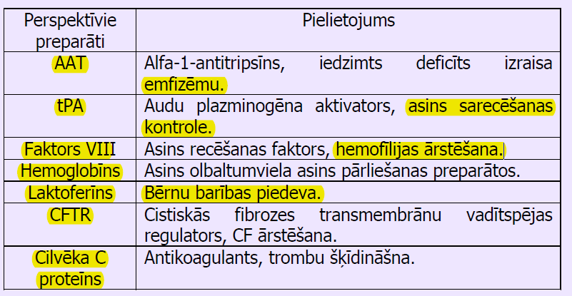
Izmantotas aitas, kazas, cūkas, govis, lai iegūtu šos preperātus.
3. uzdevums

U. Miller - Mechanisms of Devolepment (1999)

Kas tad ir Cre, tet – vajadzētu tomēr skaidrojumu 5
Gēnu nokauts – organisma modifikācija, kas ar mērķētu delēciju vai inserciju palīdzību inaktivē specifisku gēnu.°

Rakstā aprakstītā metode pavēra jaunas iespējas peļu ģenētiskajā izpētē un ļāva veikt pētījumus, analīzes un eksperimentus, lai noskaidrotu dažādu gēnu funkciju.
( It has become possible to engineer speciﬁc genetic alterations ranging from subtle mutations to chromosomal rearrangements and more recently, even tissue-speciﬁc inducible gene targeting with temporo-spatial control has become feasible. With continuous efforts from many laboratories these new approaches are expected to be further optimized in the near future, with the ultimate goal of reversibly switching on and off any gene in a given tissue at a chosen time-point. Currently, tissue-speciﬁc conditional gene targeting is restricted by the availability of only a limited number of transgenic mouse lines expressing Cre recombinase in speciﬁc organs. Temporally regulated targeting, controlled by the administration of inducers, has become feasible with high efﬁciency for some organs, but remains to be further improved for other tissues, in particular for the brain. Although gene targeting methods have been reﬁned, and the efﬁciency of homologous recombination has been optimized in murine ES cells, targeting of most somatic cells (and cell lines) is still much less efﬁcient. There is, however, considerable interest to improve the genetic manipulation of somatic cells, especially with regard to applications in somatic gene therapy. Moreover, work directed at establishing gene targeting in species other than mice such as rats, Drosophila and in particular in commercial livestock, may lead
to interesting new applications.)

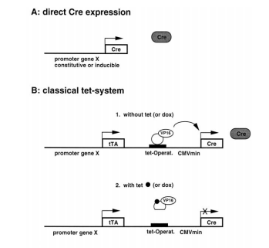
Attēlā parādīta Cre transkripcijas regulēšanas darbība. A Cre eksprsija transgēnās pelēs. Tieša Cre ekspresija. Transgēnās peles veido kontroletu Cre audu veidotu vai inducētu prometora ekspresiju - konstitutīvs vai inducējms prometors. Ekspresija atkarīga arī no transgēnu kopiju skaita un atrašanās saita. B Cre ekspresija klasiskā tet-inducējamā sistēmā. Tet-inducējamā sistēma sastāv no transaktivatora (tTA) - saistās ar esošo tetraciklīnu (tet) un tet-operatoru - abi saistīti ar VP16 proteīnu. Kad V16 nav saistīts ar tet, aktivējas gēna Cre transkripcija. tTa ekspresiju kontrolē prometors X (var būt specefisks). Cre respondergēns tiek ekspresēts, ja nav tet un apklusināts -
pēc tet indukcijas uz VP16 proteīnu.

